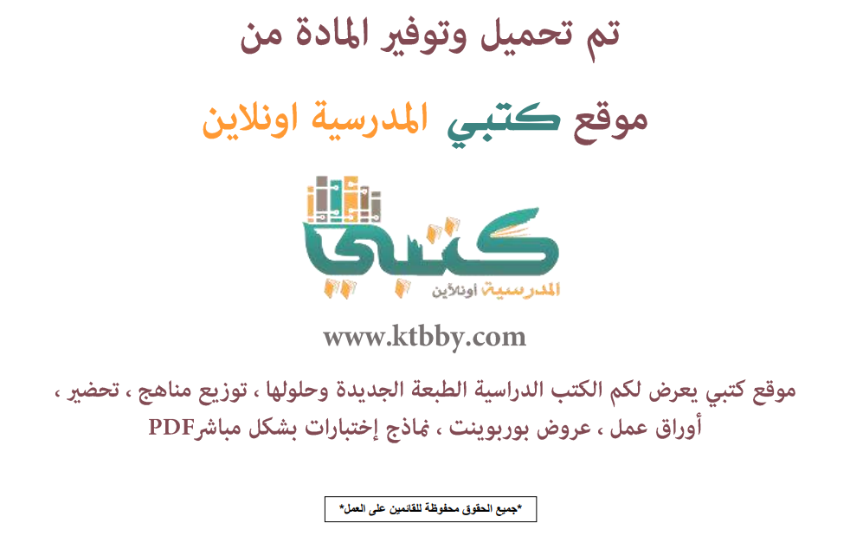

توزيع منهج مادة ( الرياضيات ) للصف الخامس الإبتدائي - الفصل الدراسي الاول - العام الدراسي ( 1441 هــ )
الأسبوع الأول | الأسبوع الثاني |  | الأسبوع الثالث | الأسبوع الرابع |  | الأسبوع الخامس |  | الأسبوع السادس
( 2/1 ـــــ 6/1 ) | ( 9/1 ـــــ 13/1 ) |  | ( 16/1 ـــــ 20/1 ) | ( 23/1 ـــــ 27/1 ) |  | ( 30/1 ـــــ 4/2 ) |  | ( 7/2 ــــ 11/2 )
تهيئة الفصل الاول  القيمة المنزلية ضمن البلايين | المقارنة بين الاعداد  تمثيل الكسور العشرية  القيمة المنزلية ضمن الالف |  | مقارنة الكسور العشرية  ترتيب الاعداد والكسور العشرية  خطة حل المسألة | تقريب الاعداد والكسور العشرية  تقدير نواتج الجمع والطرح  خطة حل المسألة  جمع الكسور العشرية وطرحها |  | خصائص الجمع  خصائص الجمع والطرح ذهنيا  انماط الضرب |  | خاصية التوزيع  تقدير نواتج الضرب  الضرب في عدد من رقم واحد  خطة حل المسألة
الأسبوع السابع | الأسبوع الثامن |  | الأسبوع التاسع | الأسبوع العاشر |  | الأسبوع الحادي عشر |  | الأسبوع الثاني عشر
( 14/2 ـــــ 18/2 ) | ( 21/2 ـــــ 25/2 ) |  | ( 28/2 ــــ 3/3 ) | (6/3 ـــــ 10/3 ) |  | ( 13/3 ـــــ 17/3 ) |  | (20/3 ـــــ 24/3 )
الضرب في عدد من رقمين  خصائص الضرب  استقصاء | القسمة  انماط القسمة  تقدير نواتج القسمة |  | القسمة على عدد من رقم واحد  القسمة على عدد من رقمين  خطة حل المسألة  تفسير باقي القسمة | عبارات الجمع والطرح الجبرية  خطة حل المسألة  عبارات الضرب والقسمة الجبرية |  | استقصاء  جداول الدوال  ترتيب العمليات |  | معادلات الجمع والطرح  معادلات الضرب  القسمة والكسور الاعتيادية  الكسور غير الفعلية
الأسبوع الثالث عشر | الأسبوع الرابع عشر |  | الأسبوع الخامس عشر | الأسبوع السادس عشر |  | الأسبوع السابع عشر |  | الأسبوع الثامن عشر
( 27/3 ـــــ 1/4 ) | (4/4 ـــــ 8/4 ) |  | (11/4 ـــــ 15/4 ) | (18/4 ـــــ 22/4 ) |  | (25/4 ـــــ 29/4 ) |  | (3/5 ـــــ 7/5 )
خطة حل المسألة  الاعداد الكسرية  مقارنة الكسور الاعتيادية | والاعداد الكسرية  تقريب الكسور  استقصاء |  | مراجعـــة عامــة |  | اختبارات الفصل الدراسي الاول
معلم المادة : |  | مدير المدرسة : |  |  |  |  | المشرف التربوي:

تم العمل على هذا التوزيع من قبل فريق كتبي المدرسية
وهو توزيع مبدئي يمكن إستخدامه أو التعديل عليه
حسب ما يراه المعلم مناسباً له وذلك بإستخدام ملف الوورد المرفق معه
يسمح النقل مع ذكر المصدر
ولا نسمح بحذف الحقوق إلا للإستخدام الشخصي فقط


